Приложение к Решению Совета депутатов Сергиево-Посадского городского округа Московской области
от 19.12.2025 № 2-27/06

Местоположение парковки – г. Хотьково, ул. 1-я Больничная

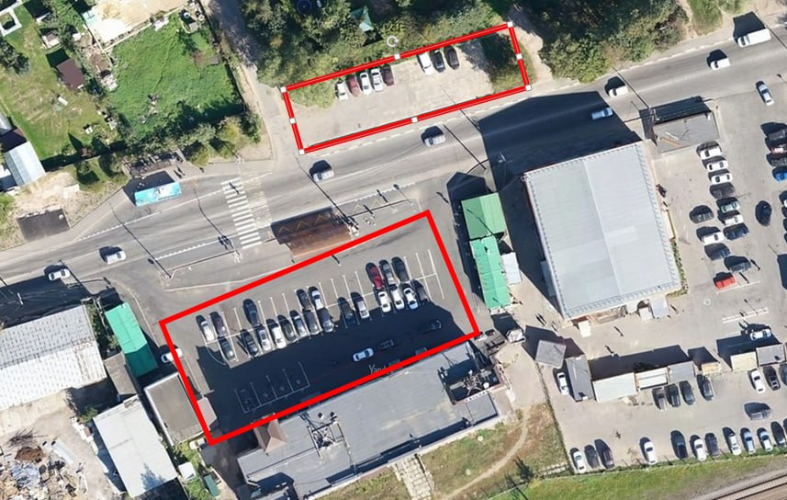
Местоположение парковки – г. Сергиев Посад, ул. Вознесенская

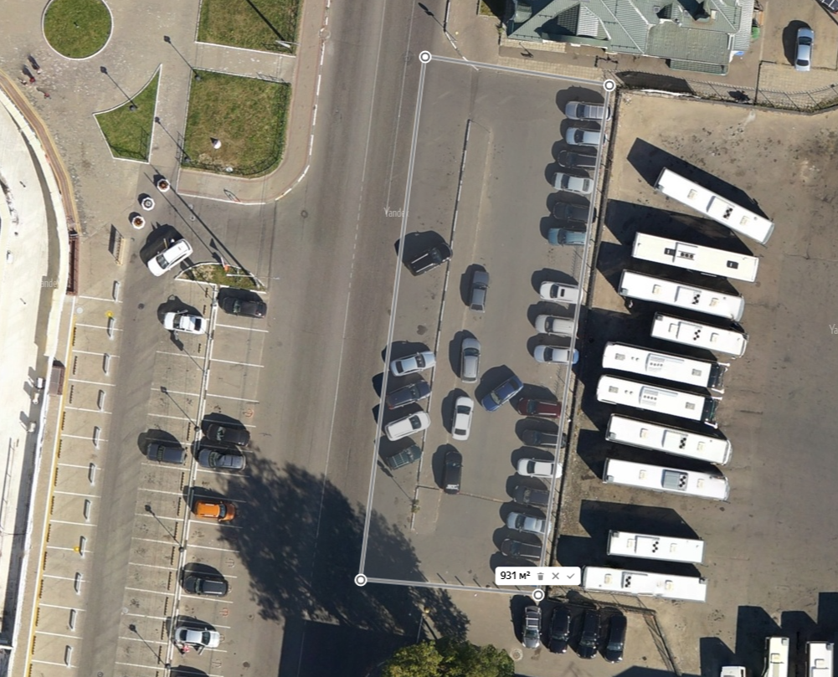

Местоположение парковки – г. Сергиев Посад, ул. Вознесенская

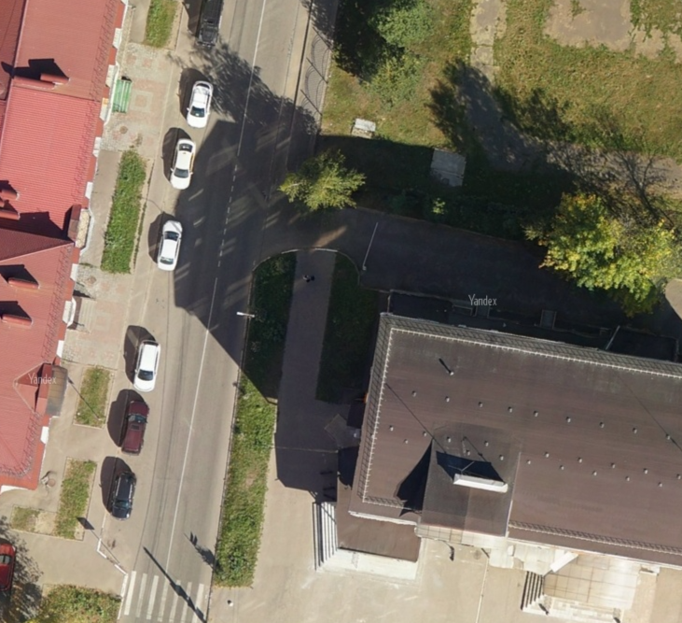
Местоположение парковки – г. Сергиев Посад, ул. 1-я Рыбная

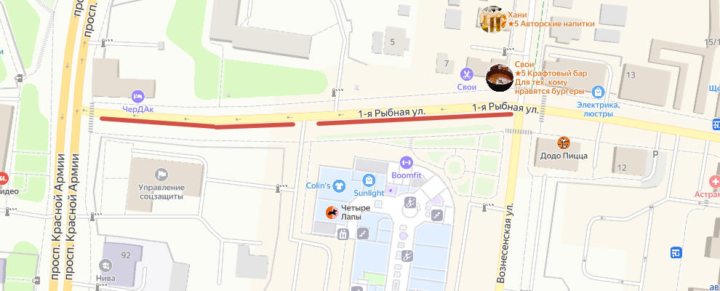

Местоположение парковки – г. Сергиев Посад, ул. 1-й Ударной Армии

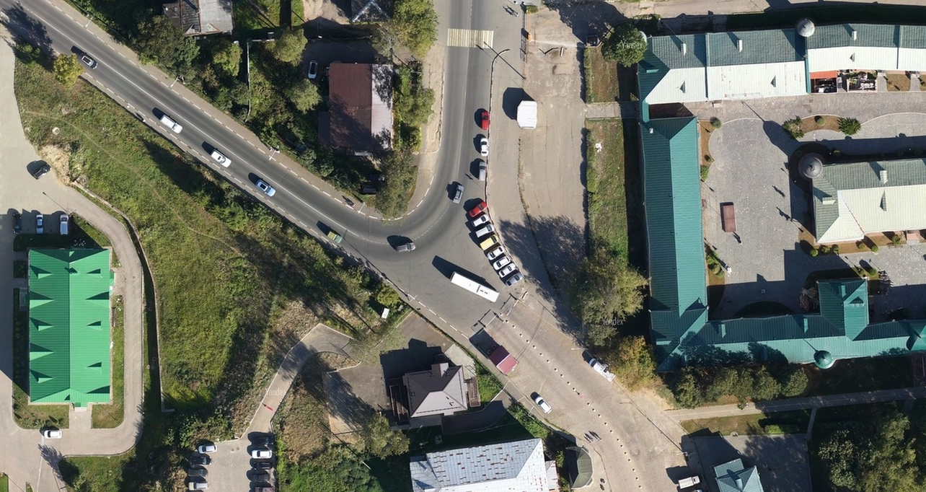

Местоположение парковки – г. Сергиев Посад, ул. Ильинская

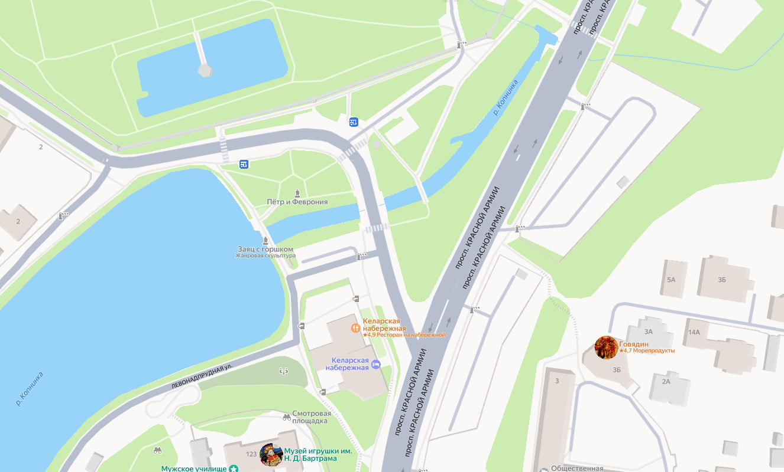
Местоположение парковки – г. Сергиев Посад, ул. Сергиевская

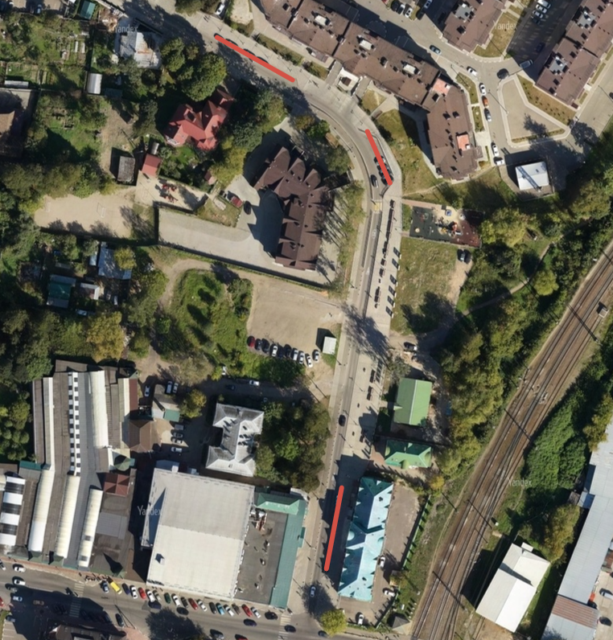
Местоположение парковки – г. Пересвет, ул. Строителей

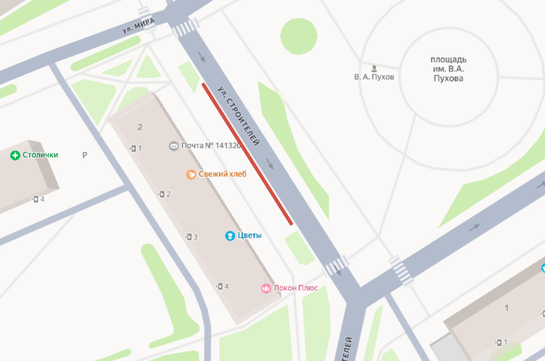
Местоположение парковки – г. Сергиев Посад, ул. Дружбы

